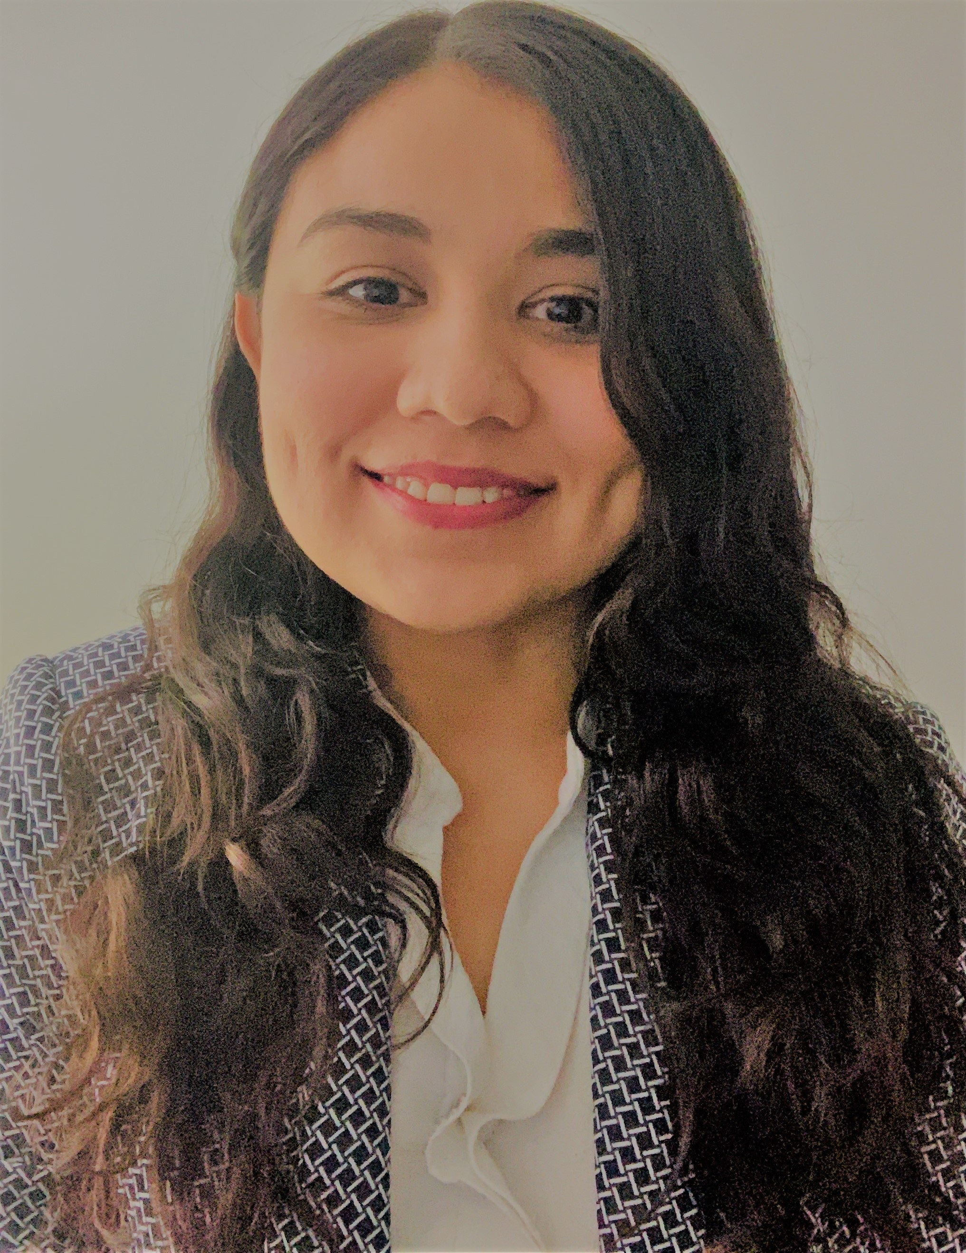
Emma Janeth García Ortiz
Licenciada en Psicología por la Universidad Autónoma de Nuevo León, actualmente se encuentra cursando la Maestría en Psicoterapia Breve Sistémica en el Centro de Crecimiento Personal y Familiar, Instituto Milton Erickson de Monterrey.
Ha trabajado en el ámbito privado y en instituciones públicas, como la Secretaria de Desarrollo Social y la Facultad de Psicología de la UANL, brindando terapia psicológica y en la intervención con grupos terapéuticos de niños, niñas y adolescentes, así como en la elaboración, aplicación y evaluación de programas preventivos.
Ha participado en talleres y diplomados con las siguientes temáticas: psicología forense, derechos humanos, derechos de la infancia y acceso a la justicia, mediación en materia familiar, coordinación parental y otros. Además, ha impartido conferencias sobre temas del ámbito familiar.
Cuenta con más de 10 años de experiencia en la intervención con familias conflicto, brindando servicios en los que se busca la prevalencia de los vínculos parento filiales, además de aplicar el programa de intervención psicológica con enfoque sistémico, para realizar el servicio de Terapia de Integración en el Centro de Convivencia Familiar.
Actualmente funge como Encargada de la Unidad de Convivencia Contry del Centro de Convivencia Familiar del Poder Judicial del Estado de Nuevo León.

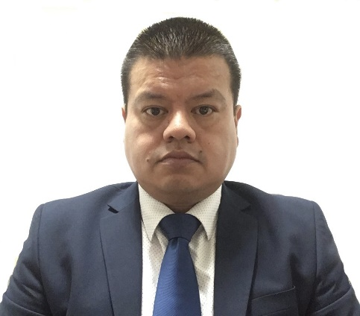

Aníbal Vaquera Guerrero
Licenciado en Psicología por el Centro de Estudios Universitarios, estudió la Maestría en Terapia Breve Sistémica e Hipnosis Clínica Ericksoniana en el Centro de Crecimiento Personal y Familiar, Instituto Milton H. Erikson de Monterrey.
Como alumno, ha participado en múltiples cursos y conferencias sobre psicología forense, derechos de niñas, niños y adolescentes, alienación parental, intervención pericial en materia familiar y otros.
Como ponente ha impartido cursos y conferencias sobre psicología forense en materia familiar dentro del Instituto de la Judicatura del Poder Judicial del Estado, La Procuraduría General de Justicia, Universidad Autónoma de Nuevo León, la Universidad del Valle de México e instituciones particulares de entrenamiento profesional.
Cuenta con más de 15 años de experiencia en el ámbito de la psicología forense, y el trabajo con familias en conflicto, dentro de instituciones públicas como DIF Municipal, Procuraduría de Protección de Niñas, Niños y Adolescentes y el Tribunal Superior de Justicia del Estado de Nuevo León.
Adscrito al Centro Estatal de Convivencia Familiar del Estado de Nuevo León, desde su fundación, Actualmente es Coordinador de las Unidades de Convivencia.
Creador del programa de intervención psicológica con enfoque sistémico, para realizar el servicio de Terapia de Integración del CECOFAM del estado de Nuevo León.

